# TypeFinder类型自动查找

## 1 TypeFinder相关的类及作用：

1、ITypeFinder：类型查找抽象接口

2、AppDomainTypeFinder：在当前运行中的AppDomain中查找相关类型的集合

3、WebAppTypeFinder：在当前的web App的bin查找相关类型的集合

4、DependencyRegistrar：依赖注册

5、NopEngine：Nop引擎

## 2 反射

因为TypeFinder主要是对反射的应用，所以先讲一下反射

### 2.1 反射的用途

（1）使用Assembly定义和加载程序集，加载在程序集清单中列出模块，以及从此程序集中查找类型并创建该类型的实例。

（2）使用Module了解包含模块的程序集以及模块中的类等，还可以获取在模块上定义的所有全局方法或其他特定的非全局方法。

（3）使用ConstructorInfo了解构造函数的名称、参数、访问修饰符（如pulic 或private）和实现详细信息（如abstract或virtual）等。

（4）使用MethodInfo了解方法的名称、返回类型、参数、访问修饰符（如pulic 或private）和实现详细信息（如abstract或virtual）等。

（5）使用FiedInfo了解字段的名称、访问修饰符（如public或private）和实现详细信息（如static）等，并获取或设置字段值。

（6）使用EventInfo了解事件的名称、事件处理程序数据类型、自定义属性、声明类型和反射类型等，添加或移除事件处理程序。

（7）使用PropertyInfo了解属性的名称、数据类型、声明类型、反射类型和只读或可写状态等，获取或设置属性值。

（8）使用ParameterInfo了解参数的名称、数据类型、是输入参数还是输出参数，以及参数在方法签名中的位置等。

### 2.2 反射用到的命名空间：

System.Reflection

System.Type

System.Reflection.Assembly

### 2.3 反射用到的主要类：

System.Type 类通过这个类可以访问任何给定数据类型的信息。

System.Reflection.Assembly类－－它可以用于访问给定程序集的信息，或者把这个程序集加载到程序中。

### 2.4 Type类的属性：

Name 数据类型名

FullName 数据类型的完全限定名(包括命名空间名)

Namespace 定义数据类型的命名空间名

IsAbstract 指示该类型是否是抽象类型

IsArray 指示该类型是否是数组

IsClass 指示该类型是否是类

IsEnum 指示该类型是否是枚举

IsInterface 指示该类型是否是接口

IsPublic 指示该类型是否是公有的

IsSealed 指示该类型是否是密封类

IsValueType 指示该类型是否是值类型

### 2.5 Type类的方法：

GetConstructor(), GetConstructors()：返回ConstructorInfo类型，用于取得该类的构造函数的信息

GetEvent(), GetEvents()：返回EventInfo类型，用于取得该类的事件的信息

GetField(), GetFields()：返回FieldInfo类型，用于取得该类的字段（成员变量）的信息

GetInterface(), GetInterfaces()：返回InterfaceInfo类型，用于取得该类实现的接口的信息

GetMember(), GetMembers()：返回MemberInfo类型，用于取得该类的所有成员的信息

GetMethod(), GetMethods()：返回MethodInfo类型，用于取得该类的方法的信息

GetProperty(), GetProperties()：返回PropertyInfo类型，用于取得该类的属性的信息

参考博客：https://www.cnblogs.com/peterpc/p/4611481.html

## 3 AppDomainTypeFinder类的方法

### 3.1 AddConfiguredAssemblies

添加特定配置的程序集

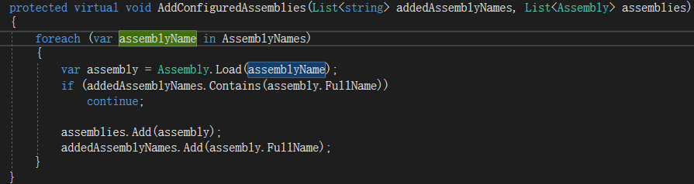

### 3.2 FindClassesOfTypes

查找给类型的类

